2022年广州市初中学业水平考试
化学
可能用到的相对原子质量：H-1 C-12 N-14 O-16 Na-23 Cl-35.5 K-39 Ca-40 Ag-108
一、选择题：本题包括14小题，每小题3分，共42分。每小题给出的四个选项中，只有一项最符合题意。错选、不选、多选或涂改不清的，均不给分。
1. 化学变化创造物质。下列物品的材质属于有机合成材料的是
A. 广汉三星堆出土的青铜纵目面具
B. 长沙马王堆出土的蚕丝素纱单衣
C. “文房四宝”笔墨纸砚中的宣纸
D. “冰墩墩”的聚碳酸酯塑料外壳
2. 运动员在剧烈运动、大量出汗之后，饮用运动饮料主要补充的是
A. 蛋白质 B. 油脂 C. 纤维素 D. 无机盐
3. 在劳动实践和化学实验中要保证安全，下列做法安全是
A. 用稀有气体氦填充玩具气球 B. 徒手接触强碱性炉具清洁剂
C. 向燃着的酒精灯里添加酒精 D. 将水倒入浓硫酸中进行稀释
4. 铷(Rb)原子钟被称作北斗卫星“心脏”、下图为铷原子的结构示意图，下列说法不正确的是
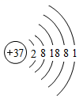
A. 铷原子核内的质子数为37
B. 铷原子在化学变化中容易失去1个电子
C. 铷原子的核外电子分5层排布
D. 氯化铷的化学式为RbCl₂
5. 广州北部水厂采用了先进的超滤膜净水技术，超滤膜能有效去除水中的悬浮物、藻类、细菌等不溶性杂质。关于水的净化，下列说法不正确的是
A. 加入明矾能促进水中悬浮杂质沉降
B. 活性炭可除去水中异味
C. 超滤膜可降低水的硬度
D. 自来水属于混合物
6. 下图为我国不同年份的能源结构图，下列说法不正确的是
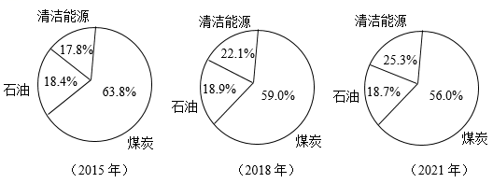
A. 我国能源结构中清洁能源占比呈增加趋势
B. 加大水电、风电的开发利用有利于减少环境污染
C. 天然气是比煤炭和石油更清洁的燃料
D. 液氢用作火箭燃料是因为氢气易于贮存和加注
7. CuCl₂是重要的化工原料。一种生成CuCl₂的反应原理如下图。下列说法正确的是
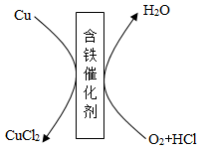
A. 该反应的生成物只有CuCl₂
B. 该反应前后元素的种类没有发生变化
C. 该反应前后含铁催化剂的质量发生变化
D. 该反应属于置换反应
8. 酚酞(C₂₀H₁₄O₄)是常见的酸碱指示剂。下列关于酚酞的说法正确的是
A. 属于无机化合物
B. 相对分子质量为(12×20+1×14+16×4)g
C. C、H、O三种元素的质量比为(12×20)：(1×14)：(16×4)
D. 碳元素的质量分数为×100%
9. 载人航天器中利用下图所示的“氧再生系统”处理宇航员排出的H₂O和CO_{2.}下列说法不正确的是
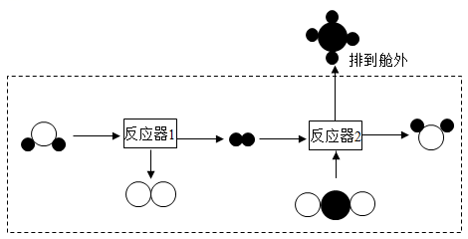
A. 排到舱外的物质是甲烷
B. 反应器2中消耗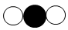和生成的个数比为1：1
C. 反应器2中生成和的质量比为9：8
D. 该系统在产生O₂的同时降低了舱内CO₂的浓度
10. 下列的物质性质和用途，有直接联系的是
A. 浓硫酸有腐蚀性，在实验室中可用作干燥剂
B. 熟石灰溶于水呈碱性，可用于改良酸性土壤
C. 碳酸氢铵受热易分解，可用作化肥
D. 金刚石无色透明，可用于制作钻头
11. 如图所示，检查装置气密性时观察到导管口有气泡冒出，对此现象的微观解释正确的是
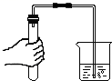
A. 装置内气体分子的数目增多
B. 装置内气体分子的间隔变大
C. 装置内气体分子的种类发生变化
D. 装置内气体分子大小发生变化
12. 人类从石器时代进入青铜器时代，继而进入铁器时代，都是以金属材料的使用作为标志的。下列说法正确的是
A. 铝制品在常温下有良好的抗腐蚀性
B. 纯铜比铜合金更适合用于制作耐磨齿轮
C. 铁锅清洗后未擦干的水可隔绝空气减缓锈蚀
D. 含铅、汞等重金属的废旧电池不可回收利用
13. 下列实验方案中，能达到目的的是
选项 | 实验目的 | 实验方案
A | 除去盐酸中的少量硫酸 | 加入过量Ba(NO₃)₂溶液后过滤
B | 除去MgCl₂溶液中的少量盐酸 | 加入过量MgO后过滤
C | 鉴别NH₄Cl和K₂CO₃固体 | 取样，加入CaCl₂粉末，研磨、闻气味
D | 鉴别NaCl和Na₂SO₄溶液 | 取样，滴加Mg(NO₃)₂溶液，观察现象

A. A B. B C. C D. D
14. 由下列实验及现象可出相应结论的是
选项 | 实验 | 现象 | 结论
A | 检验氢气的纯度  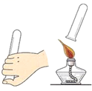 | 点燃氢气时发出尖锐爆鸣声 | 氢气较纯
B | 称量盐酸和碳酸钠粉末反应前后的质量  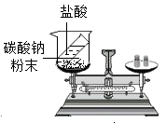 | 反应前后称量结果不同 | 参加该反应的反应物质量总和不等于生成物质量总和
C | 检验某混合气体的成分  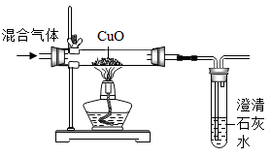 | 黑色粉末变红，澄清石灰水变浑浊 | 混合气体中可能含有CO
D | 在酒精灯火焰上方罩一个冷而干燥的烧杯  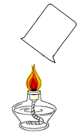 | 烧杯内壁有无色液滴产生 | 酒精中含有碳元素和氢元素

A. A B. B C. C D. D
二、非选择题：本题包括6小题，共48分。
15. 北京冬奥会成为迄今为止第一个“碳中和”的冬奥会。碲化镉可用于制作薄膜太阳能电池，国家速滑馆“冰丝带”外墙使用了大量碲化镉发电玻璃。
（1）如图是元素周期表中元素镉、碲的相关信息，回答下列问题：
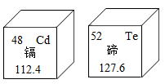
①镉的相对原子质量为_______。
②碲有多种化合价，Te₂O₅读作_______。
（2）碲化镉可由H₂Te洛液和CdSO₄溶液通过复分解反应制得，化学方程式为_______。
（3）建筑物上的碲化镉发电玻璃工作时将太阳能转化为_______能。
16. 陶瓷是火与土的结晶，是中华民族文化的象征之一
（1）下列中学实验室常见用品中，材质为陶瓷的是 (填标号)。
A. 烧杯 B. 集气瓶 C. 蒸发皿 D. 坩埚钳
（2）烧制陶瓷的原料为黏土，某黏土的成分如下表，所列出的四种氧化物中属于非金属氧化物的是_______。(写化学式)
成分 | 二氧化硅 | 氧化铝 | 氧化铁 | 氧化镁 | 其它
质量分数/% | 69.51 | 14.15 | 2.55 | 1.31 | 12.48

（3）“九秋风露越窑开，夺得千峰翠色来”描述的是著名的青瓷。
①手工制作陶瓷过程如下图，陶瓷丰富的色彩与烧制过程中的还原反应有关。燃料(以木炭为例)在窑体内燃烧，通过两步反应生成CO，化学方程式为_______、_______。
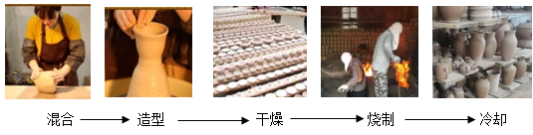
②青瓷的“翠色”来源十分复杂。涉及窑体内的CO和瓷器表面粙料中的氧化铁在高温下反应生成氧化亚铁，化学方程式为_______。
（4）古代窑炉(如下图)构造不断变迁。为了提高窑体内CO的体积分数，下列措施中可行的有哪些？ 。(填标号)
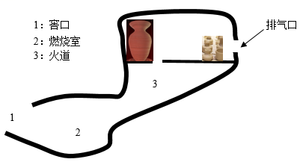
A. 相对增加燃料用量 B. 相对增加空气鼓入
C. 增加排气口数量 D. 减少排气口数量
17. 镓(Ga)及其化合物应用广泛，常用于半导体、合金、磁性材料等领域。已知镓在化合物中常为+3价，金属活动性顺序：Zn>Ga>Fe。
（1）镓的氧化物的化学式为_______。
（2）氢氧化镓是难溶于水的白色固体。
①上述信息中能用于推测氢氧化镓化学性质的是_______(填标号)。
A.“氢氧化镓” B.“难溶于水” C.“白色固体”
②取少量氢氧化镓固体于试管中，加入无色溶液X，充分振荡后固体完全溶解。溶液X可能是____或______。(填化学式)
（3）设计金属镓转化为氢氧化镓的一种方案：_______(依次写出化学方程式)。
18. 二甲基亚砜(DMSO)工业废渣含NaNO₃及少量有毒的NaNO₂，以该废渣为原料制备农用KNO₃，既实现资源回收利用又保护了环境。工艺流程如下：
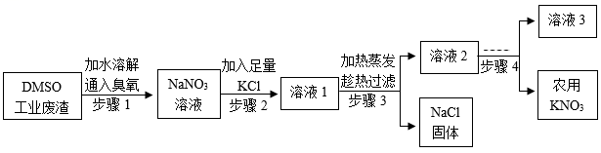
（1）农用KNO₃为农作物提供的营养元素有_______。
（2）步骤1的作用是除去NaNO₂，NaNO₂中氮元素的化合价为_______。
（3）结合溶解度曲线分析，步骤3“加热蒸发”时可控制只析出NaCl固体，原因是_______。
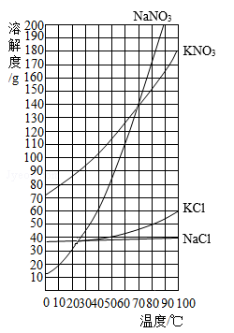
（4）步骤4的操作是_______、过滤。
（5）KCl用量的估算依据是 (填标号)。
A. KCl与NaNO₃的粒子个数比为1：1
B. KCl与NaNO₃的质量比为1：1
C. KCl与NaNO₃在溶液中的质量分数之比为1：1
（6）该工艺所得农用KNO₃混有一定量NaCl。取25g样品加足量水溶解，向溶液中加入足量的AgNO₃溶液，生成沉淀的质为14.35g，则样品中杂质NaCl的质量是_____g，样品含KNO₃_______%(质量分数)。
(相对分子质量：KNO₃-101 NaCl-58.5 AgNO₃-170 AgCl-143.5)
19. 某校学生用盐酸和碳酸钙制备CO₂，产生了大量废液。兴趣小组通过以下探究确定废液处理方案。
（1）废液成分的确定
①写出制备CO₂的化学方程式_______。
②推测废液所含溶质
推测一：_______ 推测二：CaCl₂和HCl
③若要用一种药品验证哪种推测成立，可选择的有哪些？_______(填标号)
A.石蕊溶液 B.AgNO₃溶液 C.锌粒 D.CuO粉末
（2）废液的处理
实验表明废液中的溶质是CaCl₂和HCl，小组决定用Na₂CO₃除去它们。
【提出问题】如何估算Na₂CO₃固休的用量？
【进行实验】取100mL废液样品于烧杯中，逐滴滴加5.3%Na₂CO₃溶液，用pH传感器测定滴加过程中溶液的pH。实验结果如图所示。
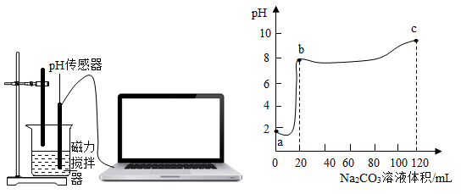
【结果讨论】
①a→b阶段，观察到烧杯中的现象是_______。
②b点后曲线平缓阶段，反应的化学方程式为_______。
③c点时，取少量烧杯中的清液于试管中，滴加CaCl₂溶液，有白色沉淀生成，说明处理100mL废液，所需5.3%的Na₂CO₃溶液的体积_______120mL。(填“大于”“等于”或“小于”)
④将烧杯中的沉淀过滤、干燥、称重，质量为4g。若处理10L该废液，理论上需要Na₂CO₃固体___g。(实验所用Na₂CO₃溶液的密度近似看做1g/cm³)
20. 某化学兴趣小组研究影响化学反应快慢的因素。
（1）下图是实验室中常用的仪器
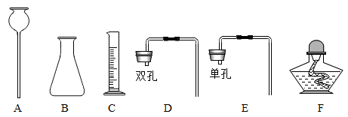
①仪器A的名称是_______。
②从上图中选择合适的仪器组装一套CO₂发生装置，要求添加盐酸无需拆开装置，需要用到的仪器有哪些？_______(填标号)
（2）该小组的实验设计和数据记录如下表。每个实验均在反应开始后，就立即用排水法连续收集多瓶CO₂，表中“—”表示气泡太少，不再收集。
序号 | 反应物 |  |  | 收集每瓶气体所用时间(单位：秒)
序号 | 盐酸  浓度 | 盐酸  体积 | 大理石  形状 | 第1瓶 | 第2瓶 | 第3瓶 | 第4瓶 | 第5瓶 | 第6瓶
实验1 | 10% | 70mL | 小颗粒 | 8 | 9 | 10 | 12 | 14 | 19
实验2 | 10% | 70mL | 块状 | 11 | 12 | 15 | 17 | 21 | 23
实验3 | 7.5% | 70mL | 小颗粒 | 10 | 12 | 13 | 15 | 17 | 26
实验4 | 7.5% | 70mL | 块状 | t | 14 | 16 | 19 | 22 | 24
实验5 | 5% | 70mL | 小颗粒 | 14 | 18 | 19 | 32 | 63 | —
实验6 | 5% | 70mL | 块状 | 20 | 31 | 59 | — | — | —
①该小组研究了哪些因素对反应快慢的影响？_______
②为了分析浓度对反应快慢的影响，可对比表中实验_______(填标号)。
A.2和3 B.2和4 C.4和5 D.1和6
③根据实验数据反映出的规律，表中数值t的合理范围是：_______<t<_______。
（3）该小组在反应开始后立即收集第1瓶气体，你认为该做法合理吗？说出你的观点并阐述理由。__。

